REGOLAMENTO
Possono partecipare al concorso tutti i bambini/ragazzi delle classi 5ª scuola primaria e 1ª-2ª-3ª delle scuole secondarie di primo grado della provincia di Sondrio.
Lo scopo del concorso è quello di dare un nome ad ognuna delle dieci vie individuate nella palestra di arrampicata di Castéi.
Ogni bambino/ragazzo potrà inviare una sola proposta, a tema libero.

PREMI
Fra le varie proposte verranno individuati i dieci vincitori, i quali riceveranno in premio un imbrago da arrampicata.

GIURIA
La giuria tecnica sarà composta da un rappresentante del CAI – Sezione di Aprica, da uno del Soccorso Alpino e da uno della Compagnia del Martello. Verranno selezionate le dieci migliori proposte. Le scelte della giuria saranno insindacabili ed inappellabili.
I premi dovranno essere ritirati personalmente dagli interessati nel corso della serata dell’arrampicata, in programma per il 29 dicembre 2012 con la presenza di Marco Confortola, presso la sala polifunzionale di Aprica in C.so Roma 150, quando verrà data lettura pubblica dei nomi dei vincitori.

PARTECIPAZIONE
L’adesione al concorso è gratuita.
Le proposte da inviare, utilizzando la scheda allegata al presente regolamento, dovranno contenere tutti i dati richiesti.
Dovranno essere inviate via mail all’indirizzo info@apricaonline.com entro il 15 dicembre 2012.

DATI PERSONALI
Ai sensi della legislazione vigente i dati personali forniti alla segreteria del concorso saranno utilizzati solo nell’ambito del concorso stesso.

La partecipazione al concorso implica la piena accettazione di questo regolamento.

CONCORSO
DAI UN NOME ALLA VIA

Nome………………………………………………………………………………………………………………………………………………………………………….
Cognome……………………………………………………………………………………………………………………………………………………………
Classe frequentata…………………………………………………………………………………………………………………….
Indirizzo E-mail………………………………………………………………………………………………………………………………….

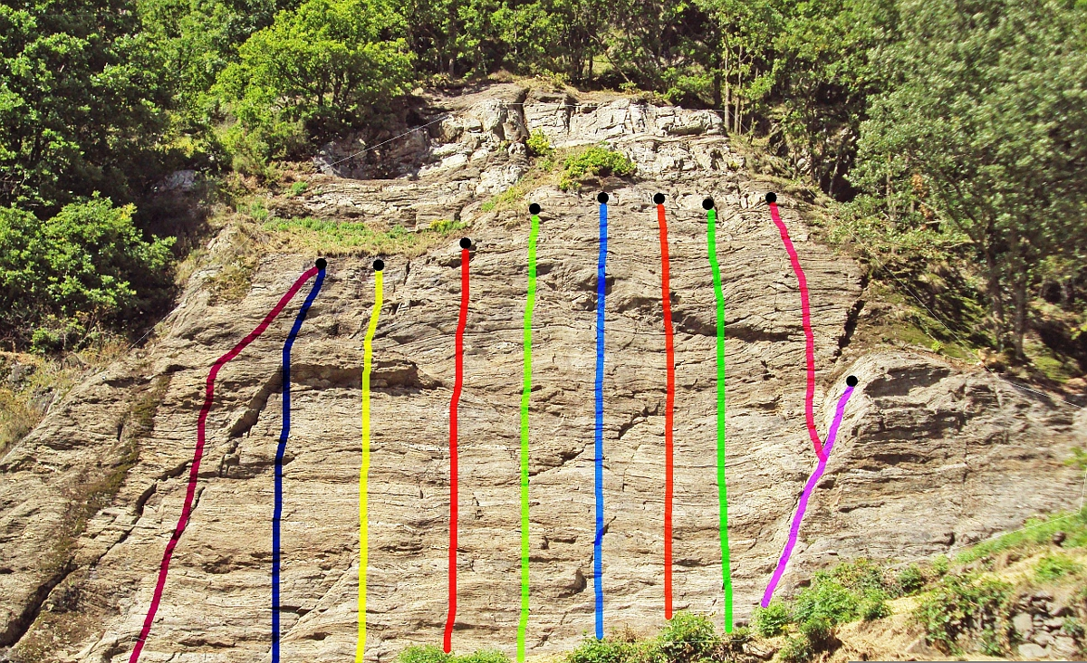

Nome proposto per la via

…………………………………………………………………………………………………………………………………

Da inviare entro il 15 dicembre 2012
A info@apricaonline.com

